极光推送

## 1、网站地址

官网地址：<https://www.jiguang.cn/push>

Android SDK 集成指南：https://docs.jiguang.cn/jpush/client/Android/android_guide/

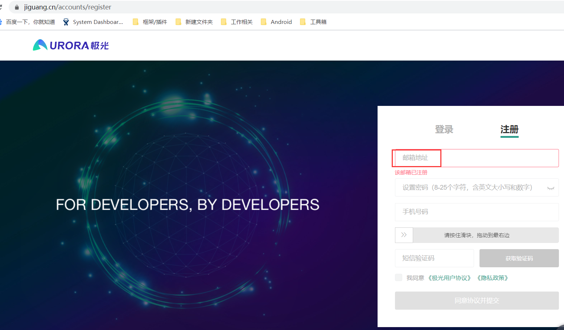

## 2、打开应用管理

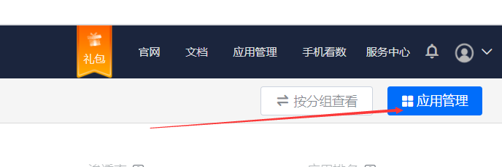

## 3、创建应用

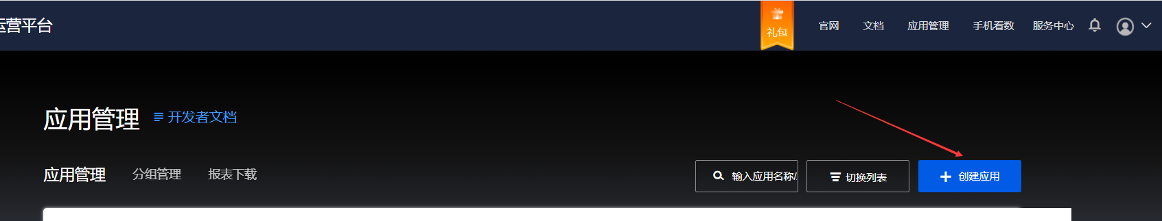

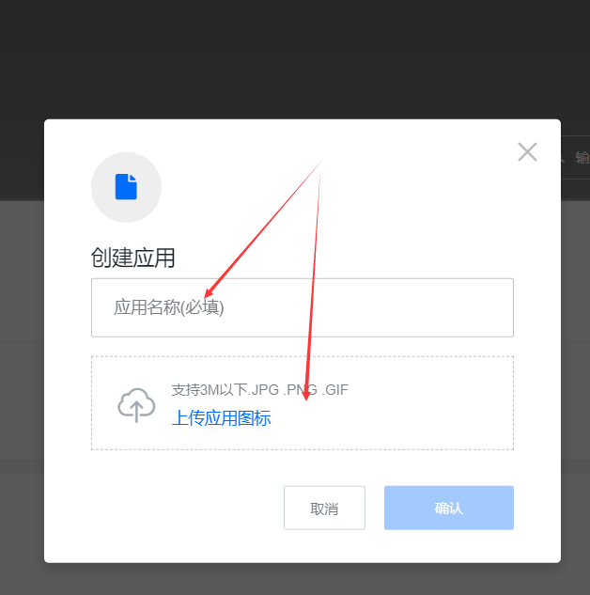

## 4、选择服务

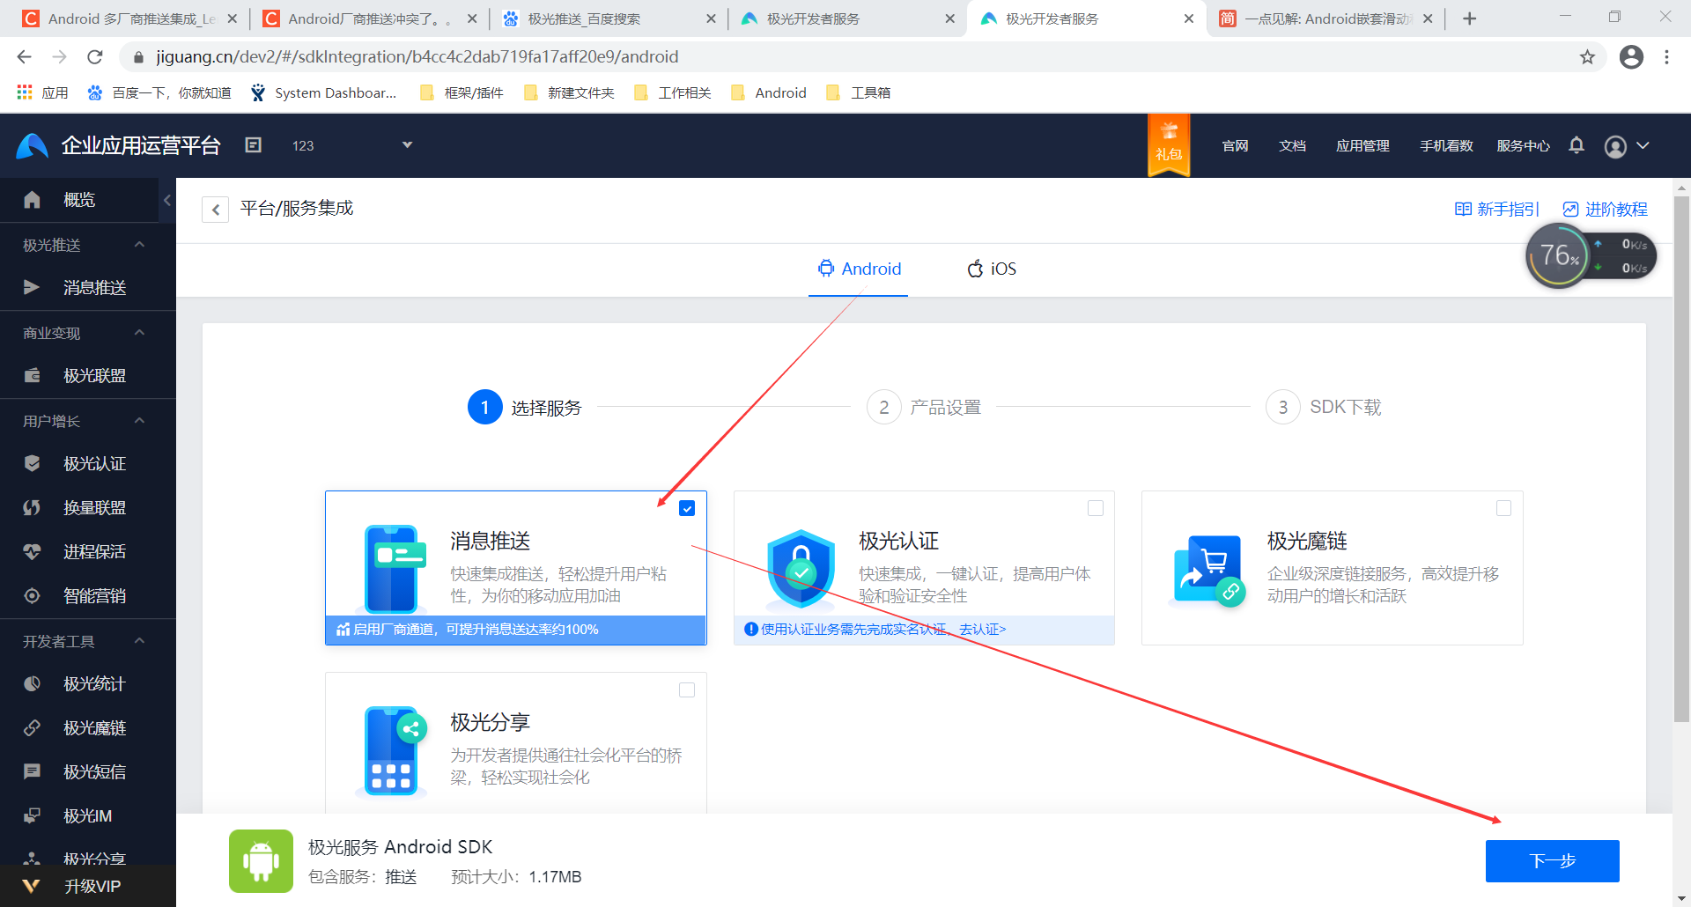

## 5、填入包名，选择需要的厂商推送（不选时默认不需要介接入厂商推送）

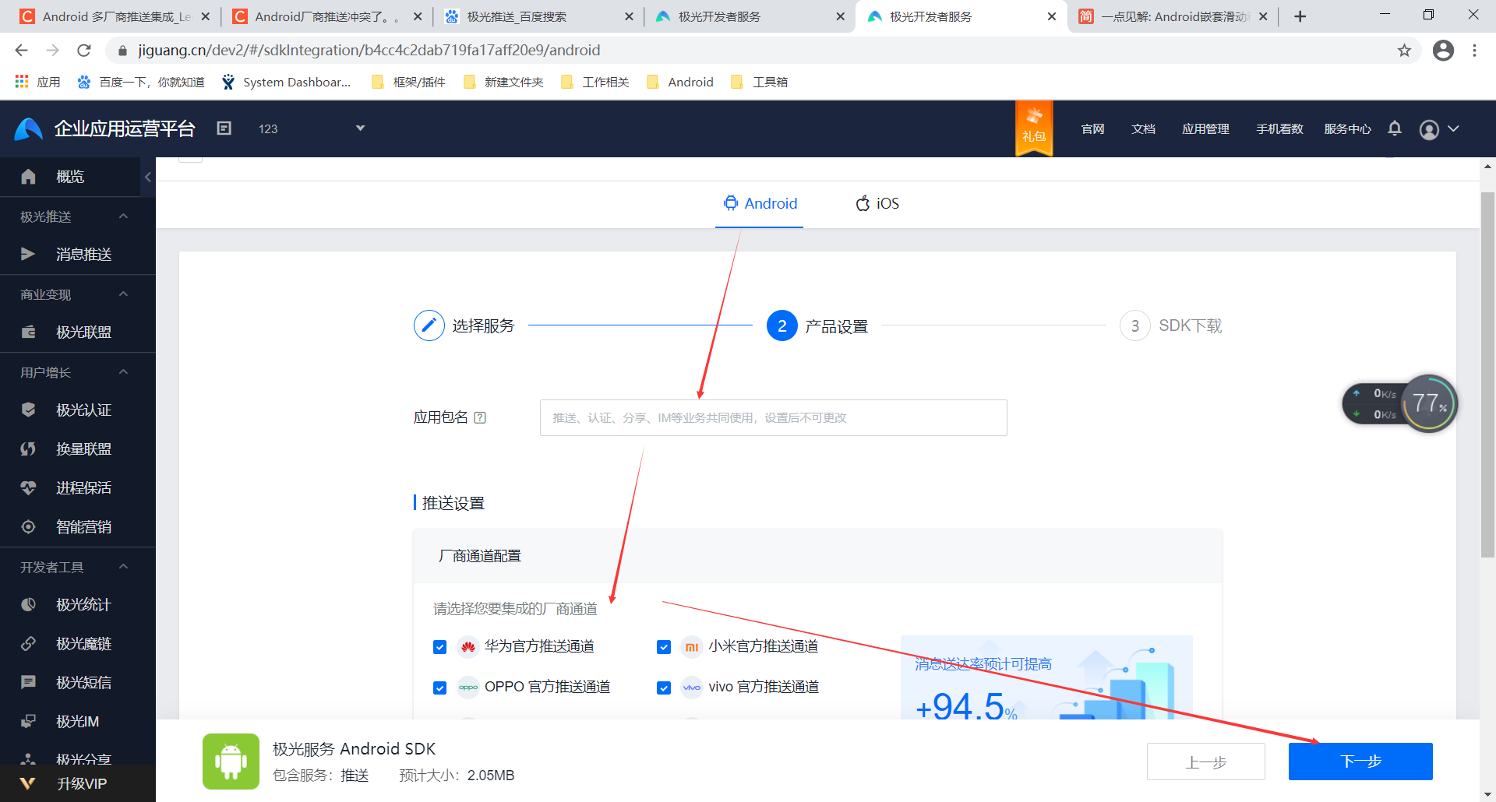

## 6、拿到应用的AppKey

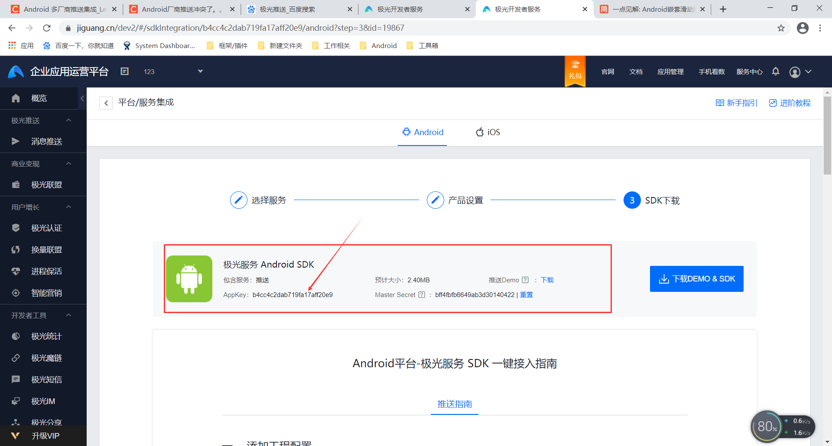

## 7、添加工程配置

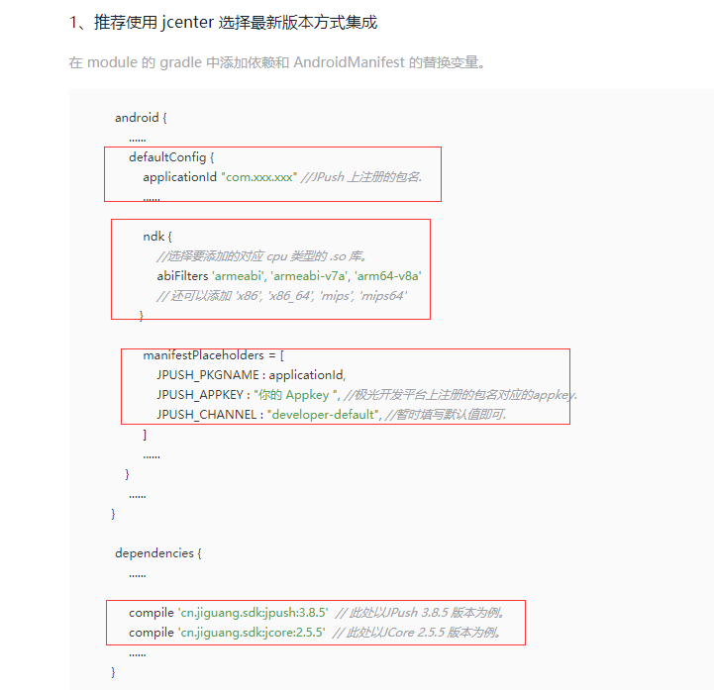

## 8、配置推送必须组件

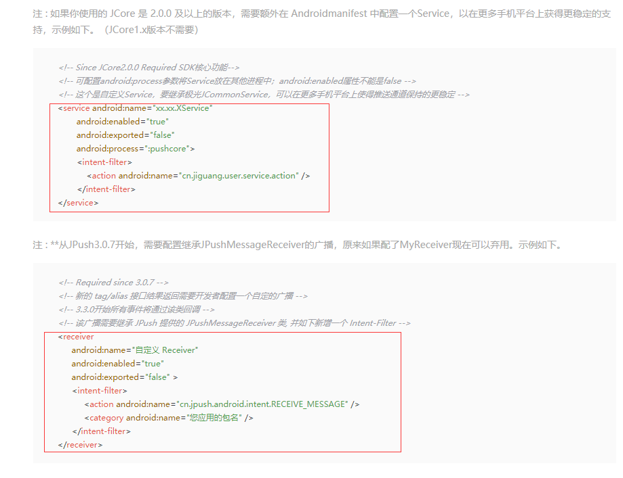

## 9、初始化推送服务

